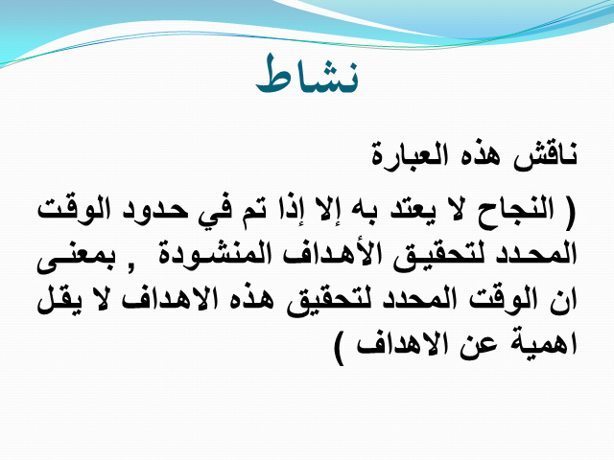
أهمية الهدف تكمن في تحديد موعد (الوقت) لإنجازه اذ لا هدف بدون وقت محدد لإنجازه
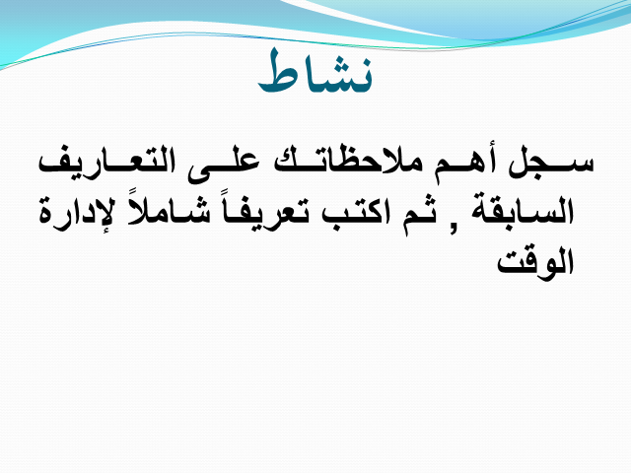
تعريف ادارة الوقت :
التحكم في وقتك بحيث تسير وفق خطة معينة محددة بزمن معين لكل مهمة تنوي القيام بها
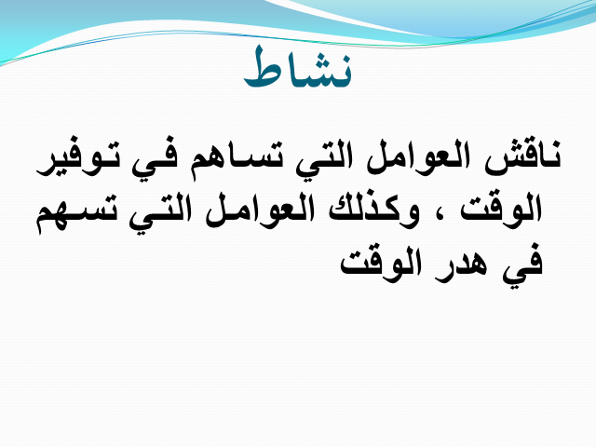توفير الوقت:
وضع خطة للعمل
اعمل كل شيء في وقته ولا تؤجله لوقت آخر .
تنجب تتداخل المهام .
العمل على الاولويات
هدر الوقت :
عدم وضع خطة عمل
تأجيل الأعمال
تتداخل المهام
الصحبة السيئة

